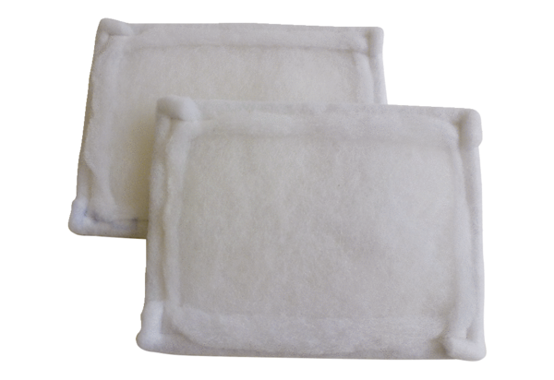Filtr powietrza, wymienny FE 10-1Opakowanie jednostkowe: 2 szt.Asortyment: C
Numer artykułu: 0093.1221Producent: MAICO

